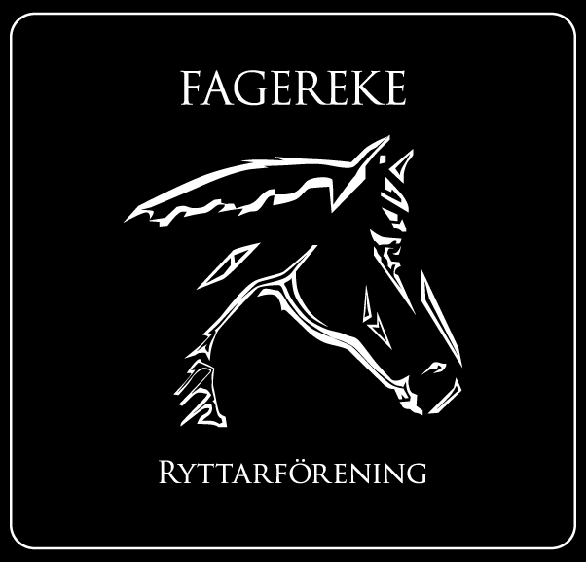
Styrelsemöte 2018-06-07
Närvarande: Emma Ivarsson, Therese Hultgren, Fabiola Jansson, Gunilla Frööjdh, Ida Strand, Annelie Ivarsson
§ 1 Mötets öppnande
§ 2 Val av justerare för mötet
Gunilla Frööjdh valdes till justerare för mötet.
§ 3 Föregående mötesprotokoll
Föregående protokoll gicks igenom och godkändes.
§ 4 Ekonomi
Fagerekes ekonomi är stabil.
§ 5 Medlemmar
Vi är för närvarande 82 medlemmar.
§ 6 Rapporter och skrivelser från:
Hästägarna
Hästägarna ska kontrollera hagarna och om staketet behöver kompletteras med ytterligare el-aggregat.
Vore bra om även en sommarsyssla kan va att måla taket och alla övriga utrymmen i stallet.
Om inte hästägarna kommer överens om fördelningen av hästarna i hagarna sån är det sto- respektive valack-hage som sedan tidigare är beslutat.

Tävlingssektionen
-
Ungdomssektionen
Kommer anordna en sommarhoppnigen med grillning den 20 juni.

§ 7 Övriga frågor
Vi ska hitta på tre förslag som vi kommer presentera gällande Götes fondpengar som vi fick till föreningen.

Vi behöver en ansvarig till fyrhjulingen och sladdarna, är man intresserad så får man gärna höra av sig, annars får vi lägga det som ett ansvarsområde på hästägarna.

§ 8 Nästa möte
Nästa möte blir Torsdagen den 23 augusti kl.18.00 i Fagerekes lokal.
§ 9 Mötets avslutande

______________________________
Mötessekreterare Therese Hultgren

_______________________________ _______________________________
Ordförande Emma Ivarsson Justerare Gunilla Frööjdh

Åtgärdslista
Nr | Beskrivning | Planerat beslut/klart | Stängd
1 | Utbyggnad av ridhus. Jobbar med finansieringen. | Vilande tillsvidare
2 | Underlaget i paddocken. | Pågående
3 | Kolla vad vi kan göra för att få flera tävlingsryttare | Pågående
4 | Kolla efter sponsorer till klubben. | Pågående

